ЛГО-210 |  | Площадка "Минифутбол"
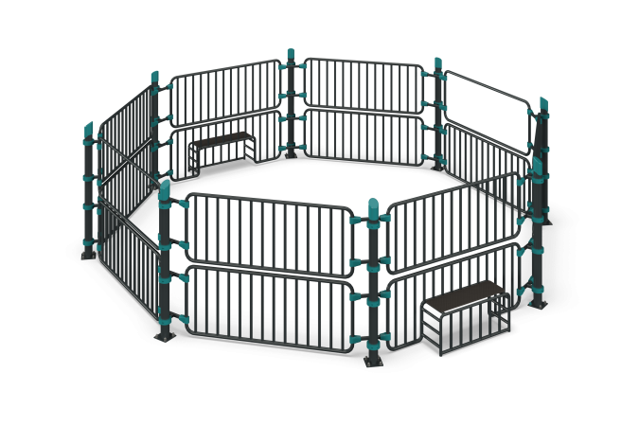

Размеры, мм: | 6860x6860x1894 | Вес, кг: | 581.3
Характеристики материалов
Площадка "Минифутбол". Состоит из 8-ми опорных столбов с закладными выполненными из круглой металлической трубы диаметром 108 мм с толщиной стенки 3,5 мм,
сварных секций трех видов: секция закрытая, секция ворот, секция проход и вспомогательного элемента крепления секций, все они выполнены из круглой металлической трубы диаметром 42,3 мм с толщиной стенки 3,2 мм и круглой металлической трубы диаметром 33,5 мм с толщиной стенки 2,8 мм.
Все металлические детали проходят дробеструйную обработку, зачищаются и обезжириваются после чего окрашиваются порошковой полиэфирной краской.
С обратной стороны секций ворот устанавливаются сидения, выполненные из высокопрочной влагостойкой ламинированной фанеры толщиной 15 мм, облицованной фенольной или меламиновой пленкой 120-220 г/м2, с фирменным узором “гексагональная структура”.
Торцы фанеры окрашены акриловой краской.
Опорные столбы крепятся к закладным при помощи болтов с шестигранной головкой М20х40, шайб и гаек колпачковых со сферической головкой.
Секции крепятся к опорным столбам при помощи металлических хомутов диаметром 108 мм, пластиковых соединителей труб и креплений.
Сидения крепятся к секции ворот при помощи винтов М6х45, шайб и гаек.
Края труб закрыты заглушкой.
Комплектация:
Столб опорный - 8 шт.
Закладная деталь - 8 шт.
Секция закрытая - 12 шт.
Секция ворот - 2 шт.
Секция проход - 2 шт.
Сидение - 2 шт.
Заглушка трубы 108 мм - 8 шт.
Соединитель труб С32-32КС - 64 шт.
Хомут металлический - 32 шт.
Комплект крепежа - 1 шт.

